RELATÓRIO TÉCNICO
Diagnóstico de Câncer de Mama com Machine Learning
Tech Challenge — Fase 1 (IA Foundations)
Pós-Graduação em IA para Devs — FIAP
Desafio B — Saúde e Segurança da Mulher

Fernando Marques do Vale
Repositório: github.com/fernando-m-vale/IA-For-Devs

Sumário
1. Introdução e Contexto do Problema 3
1.1 Escolha do desafio 3
1.2 Objetivo 3
1.3 Dataset utilizado 3
2. Análise Exploratória de Dados (EDA) 4
2.1 Estrutura e qualidade dos dados 4
2.2 Balanceamento das classes 4
2.3 Distribuições por diagnóstico 5
3. Pré-processamento dos Dados 6
3.1 Análise de correlação e multicolinearidade 6
3.2 Separação treino/teste 7
3.3 Padronização (StandardScaler) 7
4. Modelagem 8
5. Avaliação dos Modelos 9
5.1 Métrica priorizada: por que recall? 9
5.2 Avaliação em split único (treino/teste 80/20) 9
5.3 Validação cruzada (5-fold) 9
5.4 Matriz de confusão 10
5.5 Modelo selecionado 10
6. Interpretabilidade (SHAP) 11
6.1 Primeira tentativa e divergência identificada 11
6.2 Investigação da causa raiz 11
6.3 Conclusão sobre interpretabilidade 13
7. Sobre o Extra de Visão Computacional (CNN) 15
8. Discussão Crítica: Uso Prático do Modelo 16
9. Conclusão 17
10. Informações Complementares 18

1. Introdução e Contexto do Problema
Este relatório técnico documenta o desenvolvimento de uma solução de Machine Learning para apoio ao diagnóstico de câncer de mama, desenvolvida como Tech Challenge da Fase 1 (IA Foundations) do curso de Pós-Graduação em IA para Devs da FIAP.
O desafio escolhido foi o Desafio B: uma rede de hospitais e centros de saúde especializados no atendimento à mulher busca implementar um sistema inteligente de suporte ao diagnóstico e detecção de riscos, capaz de ajudar profissionais de saúde na identificação precoce de condições que afetam a segurança e a saúde feminina.

1.1 Escolha do desafio
Entre os dois desafios propostos (A — hospital universitário genérico, e B — rede de saúde da mulher), optou-se pelo Desafio B pelos seguintes motivos:
- Tecnicamente mais flexível: não exige um split de validação separado (apenas treino/teste), e o Dockerfile é opcional, não obrigatório;
- O dataset principal sugerido (Breast Cancer Wisconsin) é o mesmo nos dois desafios, eliminando essa diferença como fator de decisão;
- O tema permite uma narrativa mais específica e coesa entre a entrega tabular obrigatória e um eventual complemento de visão computacional, ambos girando em torno do diagnóstico de câncer de mama.

1.2 Objetivo
Construir uma solução inicial de Machine Learning para classificação de diagnóstico (maligno ou benigno) a partir de dados clínicos tabulares, aplicando fundamentos de análise exploratória de dados, pré-processamento, modelagem preditiva, validação estatística e interpretabilidade — com discussão crítica sobre a aplicabilidade prática do modelo em um contexto clínico real.

1.3 Dataset utilizado
Foi utilizado o dataset Breast Cancer Wisconsin (Diagnostic), obtido diretamente do UCI Machine Learning Repository (id=17), por meio da biblioteca ucimlrepo.
A escolha desta fonte, em vez de réplicas disponíveis no Kaggle ou no scikit-learn, se justifica por ser a fonte primária do dataset — ambas as alternativas apenas redistribuem os mesmos dados. Utilizar a fonte oficial via API garante acesso a metadados completos e permite citação acadêmica formal.
O dataset contém 569 amostras, com 30 features numéricas (10 características-base do núcleo celular — raio, textura, perímetro, área, suavidade, compacidade, concavidade, pontos de concavidade, simetria e dimensão fractal — cada uma medida de três formas: média, erro padrão e "pior caso") e a variável-alvo de diagnóstico (Maligno/Benigno).

2. Análise Exploratória de Dados (EDA)

2.1 Estrutura e qualidade dos dados
O dataset apresenta 569 linhas e 31 colunas (30 features numéricas e a coluna de diagnóstico). A inspeção inicial não identificou nenhum valor ausente em nenhuma das 31 colunas, dispensando qualquer etapa de imputação no pré-processamento.

2.2 Balanceamento das classes
A distribuição da variável-alvo revelou um desbalanceamento leve entre as classes:
Diagnóstico | Contagem | Percentual
Benigno (B) | 357 | 62.7%
Maligno (M) | 212 | 37.3%

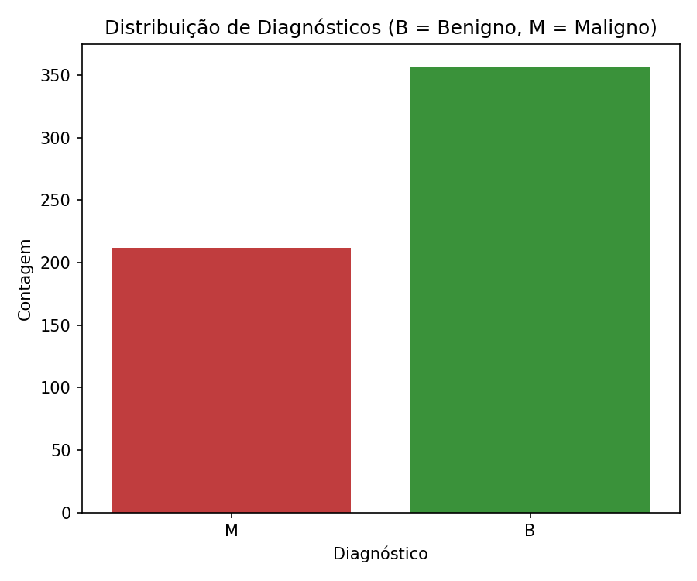
Figura 1 — Distribuição de diagnósticos no dataset.
Este desbalanceamento, embora não severo a ponto de exigir técnicas de balanceamento como SMOTE, é relevante para a escolha da métrica de avaliação do modelo: um classificador trivial que sempre previsse "Benigno" atingiria 62.7% de acurácia sem identificar nenhum caso real de câncer. Isso motiva a priorização do recall como métrica mais relevante clinicamente (discutido na Seção 4).

2.3 Distribuições por diagnóstico
A comparação de histogramas de features-chave, separadas por diagnóstico, revelou diferentes graus de capacidade discriminativa:
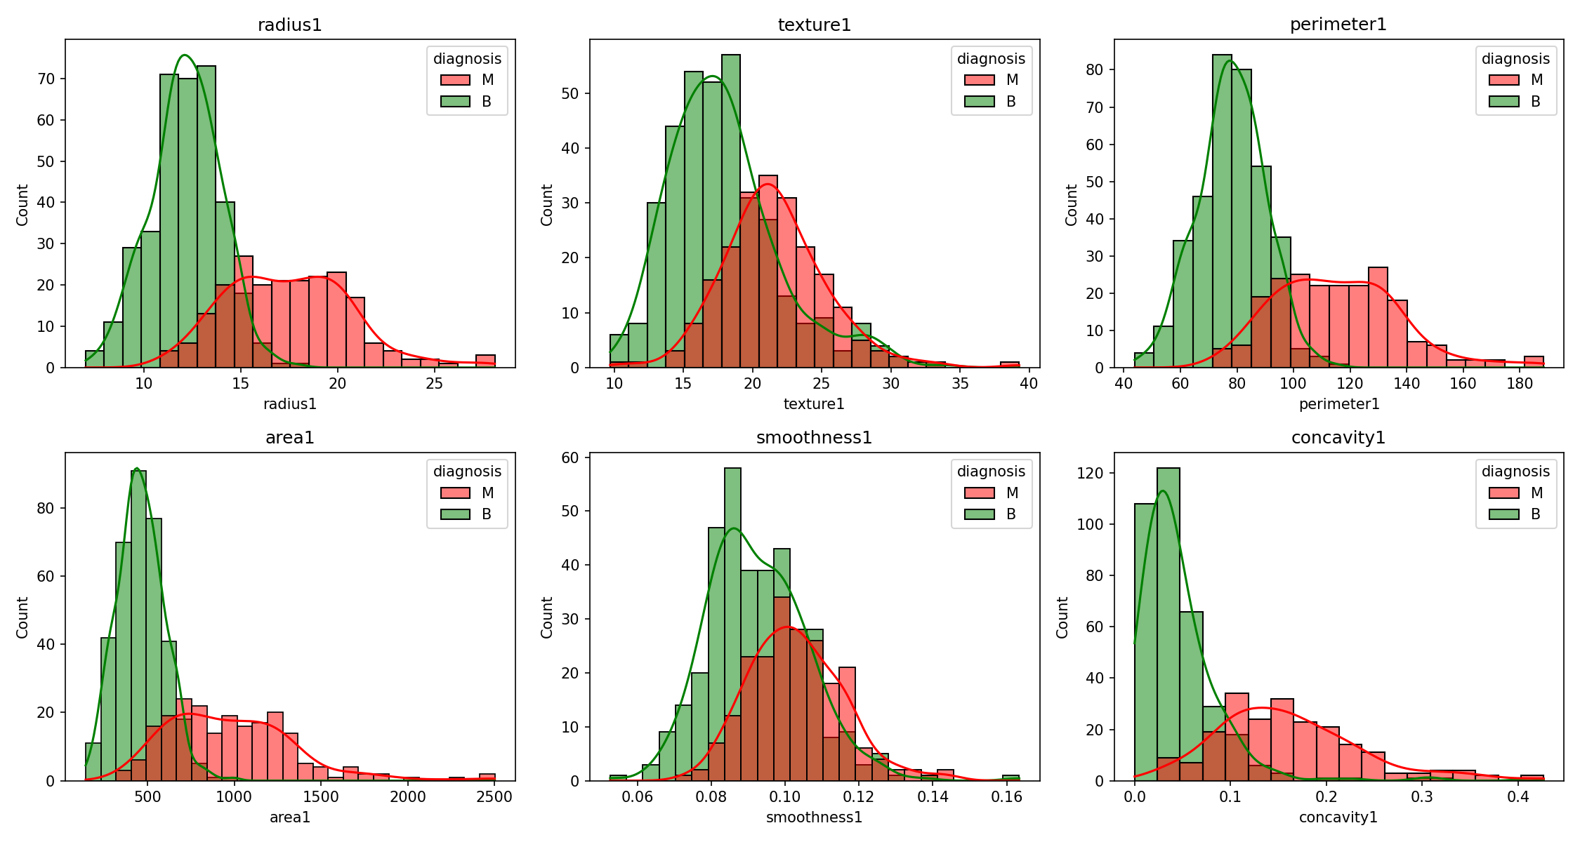
Figura 2 — Distribuição de features selecionadas por diagnóstico (vermelho = Maligno, verde = Benigno).
- Separação forte: radius1, perimeter1 e area1 — tumores malignos tendem a ser fisicamente maiores, com picos de distribuição bem distintos entre as classes;
- Separação forte (padrão distinto): concavity1 — diagnósticos benignos concentram-se próximo de zero, enquanto malignos apresentam distribuição mais espalhada e deslocada para valores mais altos;
- Separação moderada: texture1 — discrimina, porém com maior sobreposição na região intermediária;
- Separação fraca: smoothness1 — distribuições quase totalmente sobrepostas entre as classes, discriminando pouco isoladamente.

3. Pré-processamento dos Dados

3.1 Análise de correlação e multicolinearidade
A matriz de correlação entre as 30 features numéricas confirmou uma forte multicolinearidade entre variantes da mesma característica geométrica — radius, perimeter e area (nas três variantes: mean, se, worst) apresentam correlação próxima de 0.99 entre si, resultado matematicamente esperado, já que raio, perímetro e área de uma estrutura aproximadamente circular são dependentes entre si. Padrão semelhante foi observado entre concavity e concave_points.
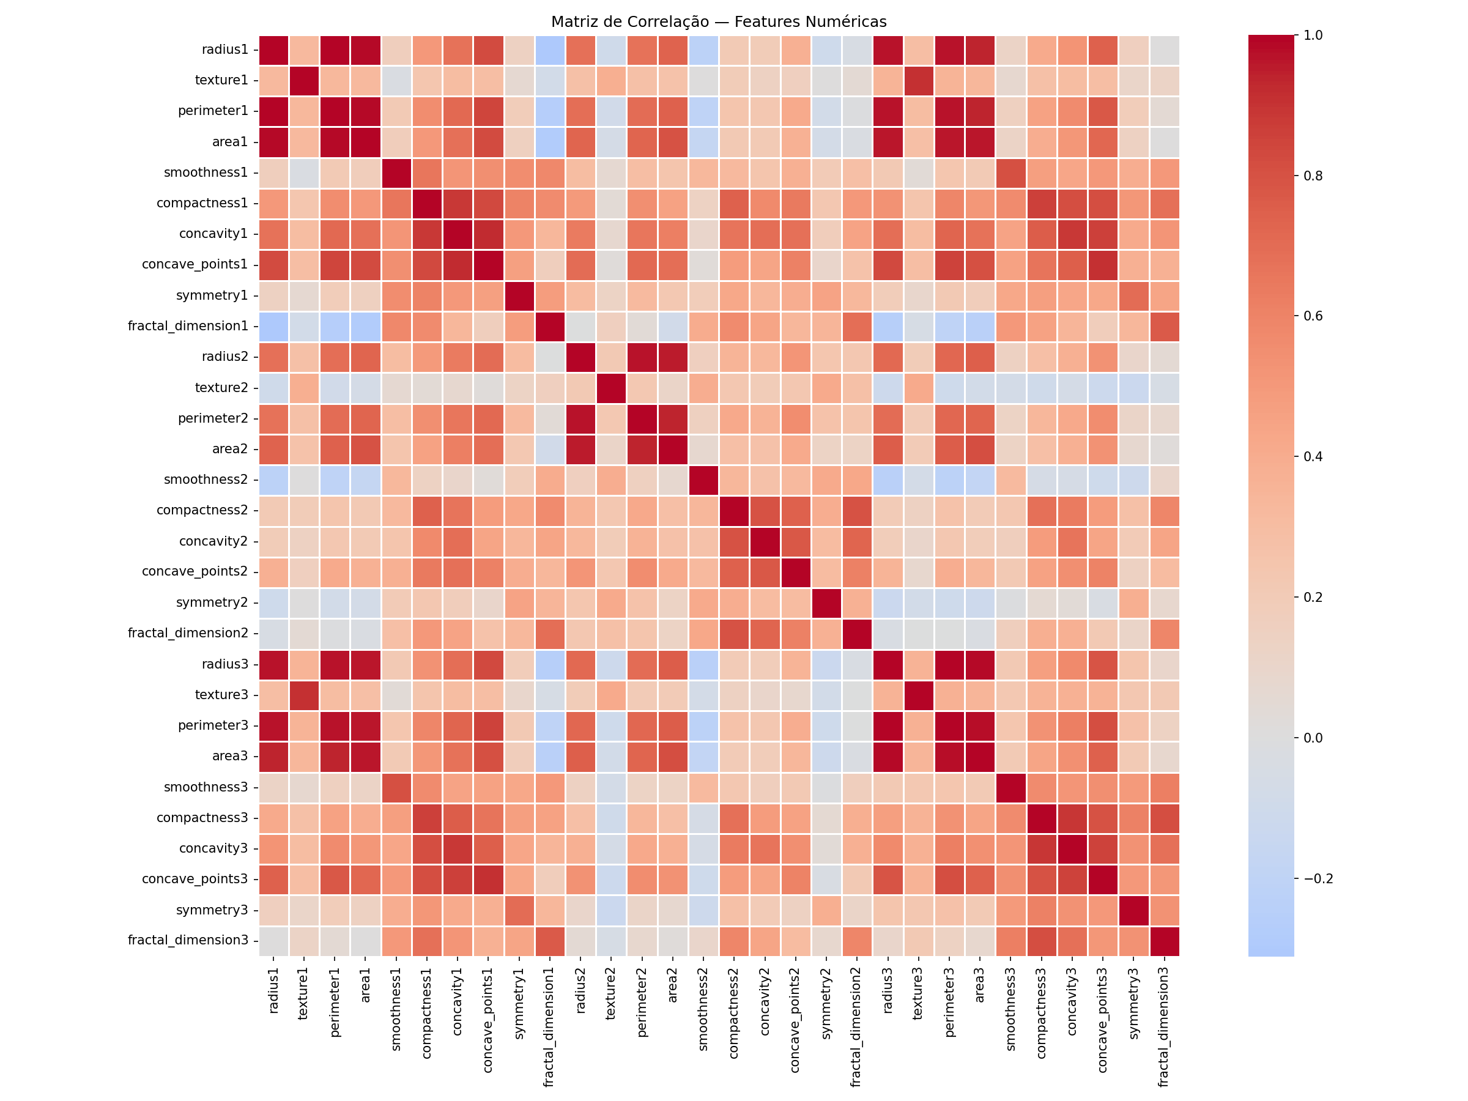
Figura 3 — Matriz de correlação entre as 30 features numéricas.
Diante dessa multicolinearidade, optou-se por manter todas as 30 features no dataset, em vez de removê-las manualmente ou aplicar redução de dimensionalidade (PCA). Essa decisão preserva a interpretabilidade exigida pelo desafio (feature importance e SHAP), considerando que a multicolinearidade afeta principalmente a estabilidade dos coeficientes de modelos lineares — não a performance preditiva, e não afeta modelos baseados em árvores. Esta limitação é retomada com evidências concretas na Seção 6.

Correlação com o diagnóstico
O ranking de features mais correlacionadas com o diagnóstico maligno confirmou e refinou os achados visuais da EDA:
Posição | Feature | Correlação
1º | concave_points3 | 0.79
2º | perimeter3 | 0.78
3º | concave_points1 | 0.78
4º | radius3 | 0.78
~7º-8º | area1, perimeter1, radius1 | 0.71 – 0.74
~21º | smoothness1 | 0.36
Próximo de 0 | symmetry2, texture2, fractal_dimension1, smoothness2 | -0.07 a 0.08

Um achado relevante é que as features de "erro padrão" (sufixo 2, com exceção de radius2/perimeter2/area2) apresentam correlação próxima de zero com o diagnóstico — a variabilidade da medição não discrimina bem entre as classes; o que importa é o valor médio e o "pior caso" de cada característica.

3.2 Separação treino/teste
Os dados foram divididos em 80% treino e 20% teste, utilizando estratificação (stratify=y) para preservar a proporção de classes em ambos os conjuntos, e random_state=42 para garantir reprodutibilidade.
Conjunto | Amostras | Proporção de Maligno
Treino | 455 | 37.4%
Teste | 114 | 36.8%

As proporções próximas entre si e do valor original do dataset completo (37.3%) confirmam que a estratificação funcionou corretamente.

3.3 Padronização (StandardScaler)
A grande disparidade de escala entre features (por exemplo, area1 varia de 143.5 a 2501, enquanto smoothness1 varia de 0.05 a 0.16) motivou a padronização dos dados, necessária para algoritmos sensíveis a distância/magnitude, como KNN e Regressão Logística.
Para evitar data leakage — um erro metodológico comum em que estatísticas do conjunto de teste influenciam indevidamente o treinamento —, o scaler foi ajustado (fit_transform) exclusivamente com os dados de treino, e aplicado (transform, sem reajuste) aos dados de teste.

4. Modelagem
Foram escolhidos três algoritmos de classificação, representando abordagens distintas de Machine Learning, para enriquecer a comparação de desempenho e a discussão crítica deste relatório:

4.1 Regressão Logística
Modelo linear/estatístico clássico, que calcula uma combinação linear das features e converte o resultado em uma probabilidade de diagnóstico maligno. Vantagem: alta interpretabilidade direta dos coeficientes. Limitação conhecida: sensibilidade à multicolinearidade identificada na Seção 3.1 — retomada com evidências na Seção 6.

4.2 Random Forest
Ensemble de múltiplas Árvores de Decisão, cada uma treinada sobre um subconjunto aleatório dos dados, com decisão final por votação majoritária. Vantagem: captura relações não-lineares entre features e é naturalmente robusto à multicolinearidade, tendendo a apresentar ótima performance "fora da caixa". Limitação: menor interpretabilidade direta, compensada pela análise SHAP (Seção 6).

4.3 KNN (K-Nearest Neighbors, k=5)
Classifica cada amostra pela maioria entre seus 5 vizinhos mais próximos no espaço de features. Vantagem: conceito intuitivo de explicar a equipes não-técnicas. Depende diretamente da padronização realizada na Seção 3.3, por ser sensível à escala das variáveis.

4.4 Implementação
A implementação foi centralizada em um módulo Python reutilizável (src/models.py), com uma função get_model() que retorna a instância do modelo solicitado, e train_model() que treina diretamente com os dados de treino fornecidos — favorecendo organização de código e reuso entre notebooks.

5. Avaliação dos Modelos

5.1 Métrica priorizada: por que recall?
Em um contexto de diagnóstico médico, os diferentes tipos de erro de classificação têm consequências muito distintas. Um falso positivo (classificar um caso benigno como maligno) gera, na pior das hipóteses, um exame adicional de confirmação. Já um falso negativo (classificar um caso maligno como benigno) significa deixar passar um câncer real — um erro com consequências potencialmente graves para a paciente.
Por esse motivo, o recall (capacidade do modelo de identificar corretamente os casos malignos reais) foi adotado como a métrica mais relevante clinicamente neste projeto, complementar à acurácia.

5.2 Avaliação em split único (treino/teste 80/20)
Modelo | Accuracy | Precision | Recall | F1-score
Logistic Regression | 0.965 | 0.975 | 0.929 | 0.951
Random Forest | 0.974 | 1.000 | 0.929 | 0.963
KNN | 0.956 | 0.974 | 0.905 | 0.938

Os três modelos apresentaram desempenho elevado. No split único, o Random Forest se destacou com precision de 100% (nenhum falso positivo no conjunto de teste) e a maior acurácia/F1, empatando com a Regressão Logística em recall.
Ressalva metodológica: um precision de 100% em um conjunto de teste de apenas 114 amostras é um resultado a ser interpretado com cautela — pode refletir generalização real ou favorecimento parcial pela composição específica desse split. Isso motivou a realização de validação cruzada antes de eleger um modelo como superior.

5.3 Validação cruzada (5-fold Stratified Cross-Validation)
Para obter uma estimativa mais robusta de generalização, foi aplicada validação cruzada estratificada com 5 folds (StratifiedKFold, shuffle=True, random_state=42), com a métrica recall. O pré-processamento (padronização) foi encapsulado em um Pipeline do scikit-learn, garantindo que o StandardScaler fosse reajustado a cada fold — evitando data leakage entre folds.
Modelo | Recall médio (5-fold) | Desvio padrão
Logistic Regression | 0.944 | 0.052
Random Forest | 0.934 | 0.054
KNN | 0.925 | 0.046

A validação cruzada reverteu parcialmente o quadro observado no split único: a Regressão Logística apresentou o maior recall médio (94.4%), superando o Random Forest (93.4%) — confirmando a suspeita de que o resultado "perfeito" deste último no split único era parcialmente favorecido pela composição específica daquele split, não um indicador definitivo de superioridade.
Conclusão metodológica: este resultado ilustra a importância de não confiar em métricas de um único split de treino/teste para eleger um modelo — a validação cruzada oferece uma estimativa mais confiável do desempenho esperado em dados novos.

5.4 Matriz de confusão
Os números absolutos de erro, sobre as 114 amostras de teste (72 Benignos, 42 Malignos), confirmam os recalls observados:
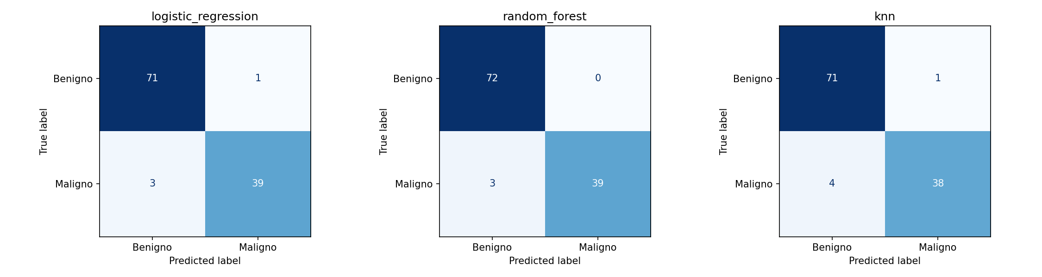
Figura 4 — Matrizes de confusão dos três modelos no conjunto de teste.
Modelo | Falsos Negativos (Maligno→Benigno) | Falsos Positivos (Benigno→Maligno)
Logistic Regression | 3 | 1
Random Forest | 3 | 0
KNN | 4 | 1

Em termos práticos, cada falso negativo representa um caso em que uma paciente com câncer maligno real receberia, do modelo isoladamente, um resultado classificado como benigno. Isso reforça concretamente por que o modelo deve atuar como ferramenta de apoio à decisão clínica, nunca como substituto do julgamento médico — discutido em profundidade na Seção 8.

5.5 Modelo selecionado
Com base na validação cruzada — considerada a evidência mais robusta disponível —, a Regressão Logística foi selecionada como modelo preditivo principal deste projeto, por apresentar o maior recall médio entre os três algoritmos avaliados.

6. Interpretabilidade (SHAP)
SHAP (SHapley Additive exPlanations) é uma técnica de interpretabilidade baseada em teoria dos jogos, que estima a contribuição individual de cada feature para uma previsão específica. Diferente da correlação (que descreve uma relação geral entre uma feature e o alvo, considerando todo o dataset), o SHAP permite responder: "para esta paciente específica, o quanto cada característica empurrou a previsão para maligno ou benigno?" — e, agregando essas contribuições, obtém-se também uma medida de importância global de cada feature para o modelo.

6.1 Primeira tentativa e divergência identificada
A análise SHAP foi inicialmente aplicada à Regressão Logística (modelo escolhido como mais robusto na validação cruzada), utilizando shap.LinearExplainer. O ranking de importância resultante apontou texture3 e radius2 como as duas features mais influentes no modelo — um resultado inesperado, já que radius2 havia sido identificada na Seção 3.1 como tendo correlação próxima de zero com o diagnóstico, e texture3 nunca apareceu entre as features mais correlacionadas.
Essa divergência foi tratada como um sinal de alerta a ser investigado, não como um achado a ser aceito sem verificação.

6.2 Investigação da causa raiz
Três verificações independentes confirmaram a hipótese de multicolinearidade distorcendo os coeficientes da Regressão Logística:
- Coeficientes do modelo: texture3 (1.43) e radius2 (1.23) são, de fato, os dois coeficientes de maior magnitude absoluta do modelo — confirmando que o SHAP estava descrevendo corretamente o comportamento do modelo, e que o problema estava no treinamento, não na ferramenta de interpretabilidade;
- Correlação entre variantes da mesma característica: radius1 vs radius3 = 0.97; radius1 vs radius2 = 0.68; texture1 vs texture3 = 0.91 — confirmando alta multicolinearidade exatamente nas features que "herdaram" peso desproporcional;
- Comparação com SHAP do Random Forest (TreeExplainer, naturalmente robusto à multicolinearidade): o ranking do Random Forest elegeu como top-5 area3, concave_points3, radius3, concave_points1 e perimeter3 — exatamente as features já identificadas como mais correlacionadas com o diagnóstico (Seção 3.1). Já texture3 e radius2 caíram para as posições 13ª e 14ª neste ranking.
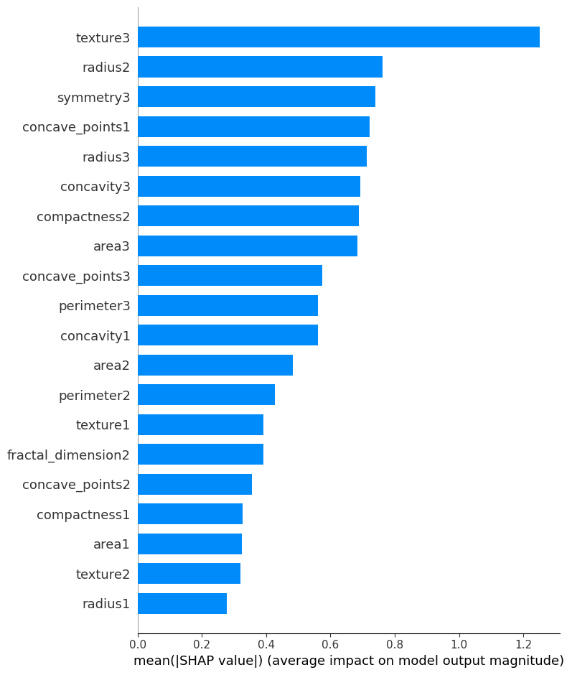
Figura 5 — Importância média (|SHAP value|) por feature — Regressão Logística.
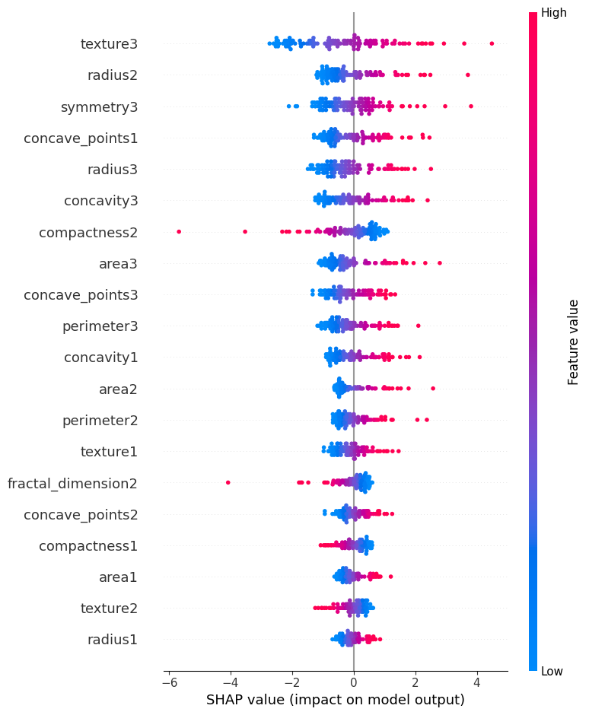
Figura 6 — Distribuição dos valores SHAP por feature (beeswarm) — Regressão Logística.

6.3 Conclusão sobre interpretabilidade
A divergência identificada confirma uma limitação prevista desde a Seção 3.1: a multicolinearidade entre features afeta a estabilidade dos coeficientes da Regressão Logística, fazendo com que features correlacionadas — mas não necessariamente as mais preditivas — recebam peso desproporcional.
Decisão adotada: a Regressão Logística é mantida como modelo preditivo principal do projeto, por apresentar o maior recall médio em validação cruzada — a multicolinearidade não compromete a capacidade preditiva do modelo, apenas a interpretabilidade direta de seus coeficientes individuais. Para fins de interpretação clínica de quais características mais influenciam o diagnóstico, adota-se o ranking de importância do Random Forest como referência, por ser robusto à multicolinearidade e concordar com a análise de correlação simples e os padrões visuais identificados na EDA.
Conclusão clínica: tamanho (radius, area, perimeter) e irregularidade de contorno (concavity, concave_points) do núcleo celular, especialmente nas medições de "pior caso", são os indicadores mais fortes de malignidade neste dataset.
Este episódio metodológico ilustra a importância de validar resultados de interpretabilidade contra múltiplas fontes de evidência — um único método, aplicado a um modelo sensível a uma limitação conhecida dos dados, pode levar a conclusões equivocadas se aceito sem verificação cruzada.

7. Sobre o Extra de Visão Computacional (CNN)
O enunciado do desafio sugere, como item extra e não obrigatório, a realização de um diagnóstico complementar a partir de dados de imagem (mamografias), utilizando redes neurais convolucionais (CNN) sobre o dataset CBIS-DDSM.
Após avaliação, optou-se por não realizar este extra, pelos seguintes motivos:
- O enunciado caracteriza o extra como compensatório, não cumulativo — destinado a recuperar pontuação eventualmente perdida na parte obrigatória, não a somar acima de uma entrega já completa;
- A análise tabular obrigatória foi concluída com profundidade acima do mínimo esperado, incluindo validação cruzada e uma investigação crítica de causa raiz na análise SHAP (Seção 6);
- Restrições práticas de ambiente (treinamento em CPU, sem GPU disponível) tornariam o ciclo de desenvolvimento da CNN lento e arriscado dentro do prazo do projeto, com risco de uma entrega rasa comprometer a qualidade percebida do trabalho como um todo.
O tempo que seria investido neste extra foi redirecionado para a finalização cuidadosa deste relatório e do vídeo de demonstração.

8. Discussão Crítica: Uso Prático do Modelo

8.1 O modelo pode ser utilizado na prática?
Sim, mas exclusivamente como ferramenta de apoio à decisão clínica — nunca como substituto do julgamento médico. O recall de 94.4% (validação cruzada) indica que o modelo é capaz de identificar a grande maioria dos casos malignos a partir de dados clínicos tabulares, mas a matriz de confusão (Seção 5.4) mostra concretamente que, mesmo no melhor cenário avaliado, casos malignos reais são classificados erroneamente como benignos.

8.2 Como o modelo poderia ser utilizado?
- Triagem auxiliar: priorizando casos com maior probabilidade prevista de malignidade para revisão médica mais imediata, sem jamais dispensar a avaliação humana;
- Segunda opinião quantitativa: complementando — não substituindo — a análise clínica, especialmente em contextos de alto volume de exames;
- Apoio educacional: auxiliando na padronização de critérios de avaliação entre diferentes profissionais.

8.3 Limitações identificadas
- O médico deve manter sempre a palavra final no diagnóstico, considerando informações (sintomas, histórico familiar, outros exames) às quais o modelo não tem acesso;
- A multicolinearidade entre features (Seções 3.1 e 6) compromete a confiabilidade dos coeficientes individuais da Regressão Logística como medida direta de importância — mitigado pelo uso complementar do ranking do Random Forest;
- O dataset, apesar de amplamente validado na literatura acadêmica, tem origem em um único centro de pesquisa, o que pode limitar a generalização para populações com características demográficas distintas;
- Mesmo o modelo com melhor desempenho ainda apresenta falsos negativos (Seção 5.4) — um risco que deve ser comunicado de forma transparente a qualquer equipe clínica que viesse a utilizar esta ferramenta.

9. Conclusão
Este projeto desenvolveu uma solução completa de Machine Learning para apoio ao diagnóstico de câncer de mama, cobrindo todas as etapas técnicas exigidas pelo desafio: análise exploratória, pré-processamento com prevenção de data leakage, modelagem comparativa com três algoritmos distintos, avaliação rigorosa (incluindo validação cruzada e matriz de confusão) e interpretabilidade via SHAP.
Um dos resultados mais relevantes do processo não foi apenas a seleção de um modelo de melhor desempenho, mas a identificação e investigação ativa de uma divergência metodológica na análise de interpretabilidade — confirmando, com evidências concretas, uma limitação teórica prevista desde as etapas iniciais do projeto (multicolinearidade entre features). Esse processo de verificação cruzada entre fontes de evidência (correlação, EDA visual, e dois métodos de interpretabilidade) reforça a robustez das conclusões apresentadas.
A Regressão Logística foi selecionada como modelo preditivo principal (recall médio de 94.4% em validação cruzada), com a ressalva de que a interpretação de importância de features deve se apoiar no ranking do Random Forest, mais robusto à multicolinearidade identificada.
Por fim, reforça-se que qualquer aplicação prática deste ou de modelos similares deve ocorrer exclusivamente como ferramenta de apoio à decisão clínica, mantendo o(a) médico(a) como responsável final pelo diagnóstico.

10. Informações Complementares

10.1 Repositório do projeto
Código-fonte completo, notebooks, módulos Python reutilizáveis e o histórico cronológico de decisões (diário de bordo) estão disponíveis em:
https://github.com/fernando-m-vale/IA-For-Devs

10.2 Vídeo de demonstração
[link a ser adicionado após a gravação]

10.3 Fonte do dataset
Wolberg, W., Mangasarian, O., Street, N., & Street, W. (1995). Breast Cancer Wisconsin (Diagnostic) [Dataset]. UCI Machine Learning Repository. Disponível em: https://archive.ics.uci.edu/dataset/17/breast+cancer+wisconsin+diagnostic

